Chansonnier provençal du XIIIème siècle, numérisé par la BNF (Bibliothèque nationale de France) et mis en ligne sur le site Gallica en 2019, manuscrit 12473.

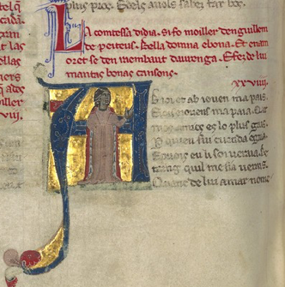 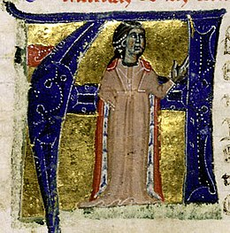 Beatritz de Dia : « A chantar m’er »

Beatritz ou Beatriz (environ 1135-1185) était comtesse de Die (ou Dia en occitan), dans les Alpes du Sud, mariée à Guillaume de Poitiers (descendant d’un grand troubadour du même nom) et amoureuse de Raimbaut d’Orange, qui lui a inspiré ses compositions.

Sur le manuscrit ci-dessus, on lit qu’elle était « bella donna e bona », qu’elle a fait des « bonas cansons ». On la voit sur fond d’or, en

**enluminure**.................................................................................................................................................................................................................

incluse dans une **lettrine**............................................................................................................................................................................................

Beatritz de Dia est l’une des rares trobairitz dont on ait conservé une partition, dans un chansonnier. Qu’observes-tu ?

Les paroles commencent par une ................................. Chaque portée compte ..............lignes et commence par ..............................................

Les notes ne sont plus écrites sous la forme de neumes, mais selon une notation carrée (je copie des exemples) :

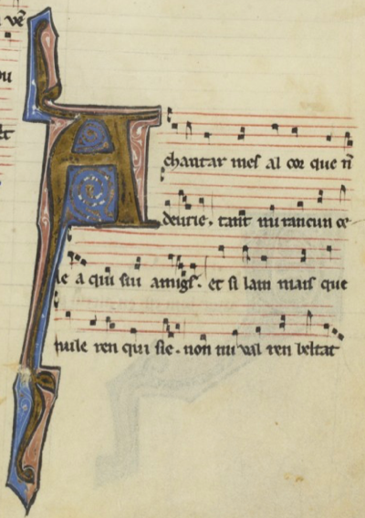 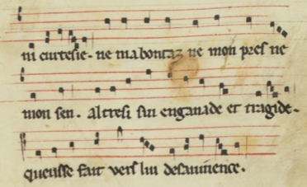

Manuscrit du XIIIème siècle, BnF n°844, feuillet 204.

Beatritz de Dia était une trobairitz, féminin de **troubadour**, **car elle chantait en langue d’oc (Sud)**

**trouvère, car elle chantait en langue d’oil (Nord).**

Remarque : Dans le reste de l’Europe, au Moyen-Age, on appelait les musiciens des **ménestrels**, ménétriers, minstrels.

« A chantar » est une **musique religieuse** (donc en latin) **profane** (donc en langue du peuple)

Voici la traduction de la première strophe de sa canson. Surligne les mots que tu comprends en occitan :

A chantar m’er de so qu’eu no volria, tant me rancur de lui cui sui amia , car eu l’am mais que nuilla ren que sia

*Je chanterai ce dont je n’aurais pas voulu (chanter), tant je me plains de celui dont je suis l’amie, car je l’aime plus que toute chose.*

Vas lui nom val merces ni cortezia ni ma beltatz ni mos pretz ni mos sens

*Auprès de lui ne me valent pitié ni courtoisie, ni ma beauté ni ma valeur ni mon esprit.*

C’atressim sui enganad’ e trahia com degresser, s’eu fos dezavinens

*Car je suis ainsi trompée et trahie comme je devrais l’être si j’étais déplaisante.*

Même s’il s’agit d’une femme qui dit son amour pour un homme et non le contraire, « A chantar » peut être considéré comme un chant

**d’amour courtois (fin’amor)** .....................................................................................................................................................................................

Voici la traduction des autres strophes : cet amour a-t-il un avenir ?

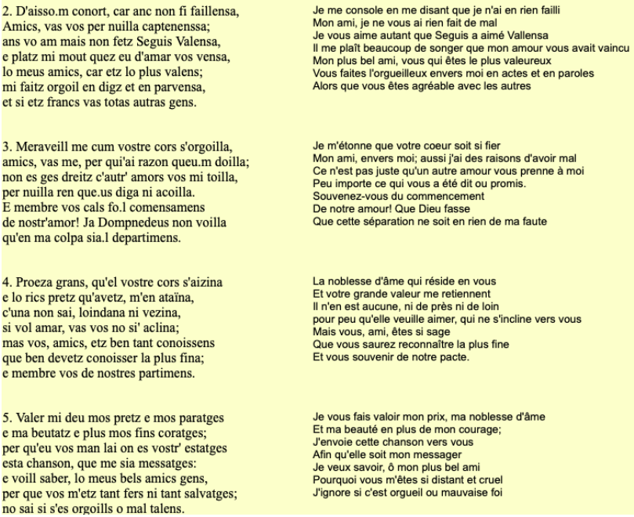

Beatritz a vécu dans un siècle où les troubadours et trobairitz ont été particulièrement encouragés par une grande personnalité politique :

Aliénor d’Aquitaine.....................................................................................................................................................................................................

....................................................................................................................................................................................................................................

....................................................................................................................................................................................................................................

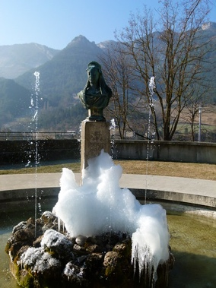 Buste de Beatritz, à Die (Drôme, Sud-est de la France), par la sculptrice Jeanne Royannez (1888)